专题 农业
【学习目标】
1、通过读图、析图，探究、归纳出发展农业的自然条件和社会经济条件
2、联系海水稻等生活实例，说明科学技术在农业发展中的重要性。
3、通过分析农业发展中存在的问题，理解只有因地制宜、人地和谐发展农业，才能实现农业可持续发展。
【自主学习】
一、主要的农业部门：

二、农业发展和布局的影响因素——农业生产遵循的基本原则（ ）
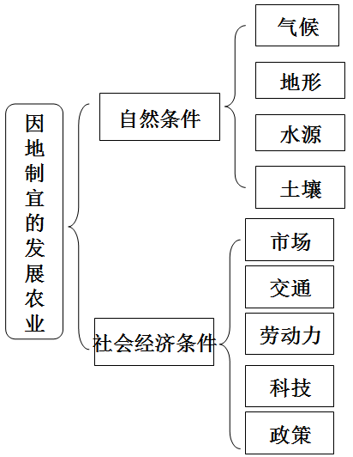

在下列相应位置填写答题模式
1.气候：看图上有什么样的气候资料（气温曲线图、降水量图、气候类型图）
在分析农业问题时，气候的影响应该从哪些角度分析？
有利：

不利：

2.地形：看图上有什么地形类的信息（地形名称、海拔高度数值等）
（大的地形区要会名称）

3.水源： （大河要会名称）

4、土壤：
名称+土壤肥沃 例如：黑土、紫色土；
位于河流冲积平原处，土壤肥沃；
与地形一起回答：地处**平原，地形平坦，土壤肥沃
不利：土壤贫瘠（如云贵高原）
5、社会条件——劳动力、市场、交通
三、中国的主要农业区
我国主要农业区 | 优势 | 劣势
北方（旱作农业）
南方（水田农业）
西北（绿洲农业）
青藏（河谷农业）

点拨：
1、主要农业部门及地域选择 2、主要农作物及地域选择
主要作物 | 地域选择
水稻 | 水分条件较好的平原地区
棉花 | 光照充足、夏季热量充足
玉米 | 夏季热量充足、生长期较长的地区
甘蔗 | 高温多雨的热带、亚热带地区
甜菜 | 气候温凉的地区
柑橘 | 气候湿润的亚热带
苹果 | 湿润、半湿润的暖温带
葡萄 | 光照充足、昼夜温差大的地区

农业部门 | 地域选择
农业部门 | 气候 | 地形
种植业 | 湿润、半湿润 | 平原、盆地
畜牧业 | 半干旱、干旱 | 高原
林业 | 湿润 | 山地、丘陵
渔业 | 湖泊、水库、沿海地区等

※思考：
列举农业发展过程中容易出现（造成）的问题

影响农业发展和布局的因素探究
一、影响农业发展和布局的自然因素
（一）小明去我国的西北地区和青藏地区旅游，旅途中发现西北地区的瓜果特别甜（2分），而青藏地区的农作物穗大粒饱、单位面积产量高（2分），为什么？
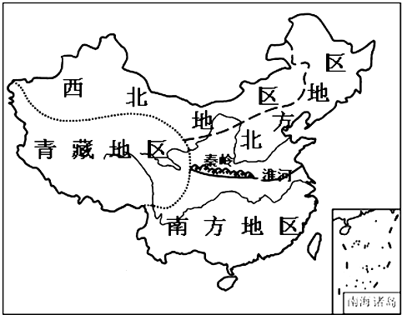
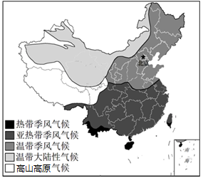

结论一： 、 、水分、温差等 条件能影响农业生产。

（二）
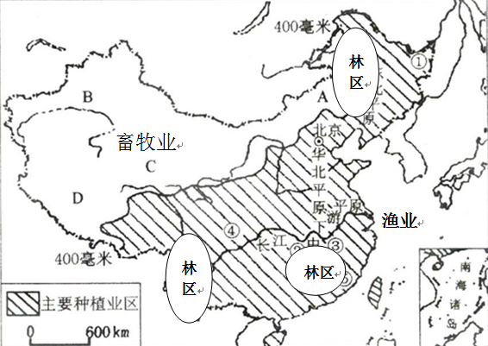

1、我国种植业主要分布的地形区：
2、我国林区主要分布的地区：
3、我国畜牧业主要分布的地形区：
结论二：不同农业部门分布在不同的地形类型，说明农业分布受地形的影响。

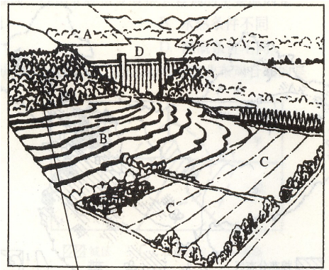
例：地形对农业的影响
图示为我国山东丘陵某地区，其中A为山区，B为丘陵，C为平原，D为水库。在保护环境促使农业生产良性循环条件下，请合理安排农林牧渔各部门布局。（填字母）
（1）种植业宜布局在_______ ；生态林宜布局在_______ ；
（2）苹果等经济林木宜布局在____；渔业宜布局在____ ；
（3）A地区如果毁林开荒，容易出现___________ （生态环境问题）。

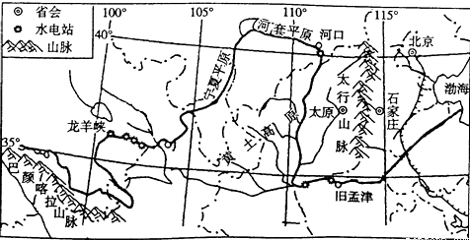
（三）

宁夏平原和河套平原位于干旱地区，但是农耕发达，被称为“塞上江南”，为什么在降水少的情况下，这两个地区种植业发展的很好。

结论三： 影响农业发展和布局。
小结： 、 、 、土壤等自然条件可影响农业发展和布局。
二、影响农业发展和布局的社会经济条件
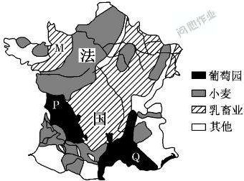
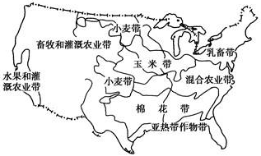
（一）

读美国本土农业带分布和法国农业分布图。分析两者发展乳畜业有利的共同社会经济条件。（2分）

结论一： 、 影响农业发展和布局。

（二）
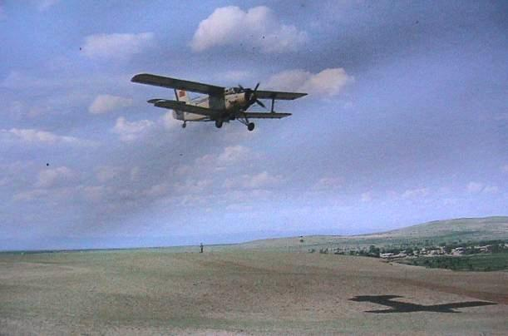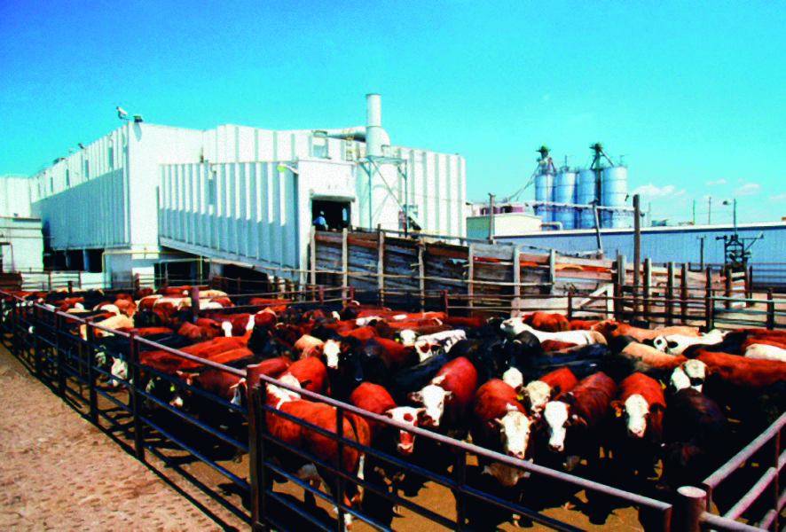
据上图可知，美国农业具有 的特点。
结论二：科技能够影响农业发展。
小结： 、 、 、劳动力、政策等社会经济因素可影响农业发展和布局。

【课堂学习】
1、东南亚的中南半岛种植的主要粮食作物是水稻，结合地图，利用探究结果，分析下列问题。
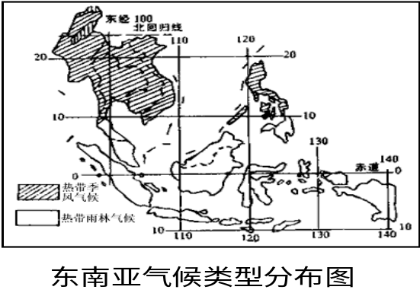
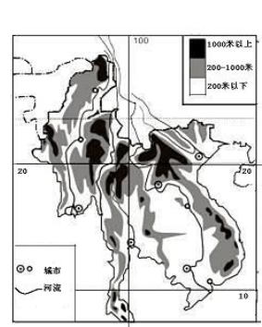
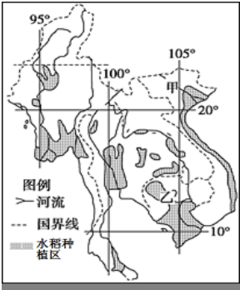

（1）分析中南半岛种植水稻的条件

（2）中南半岛的水稻主要分布在大河冲积平原、河口三角洲和沿海平原，请分析分布在此处的原因

2、读图，回答下列问题
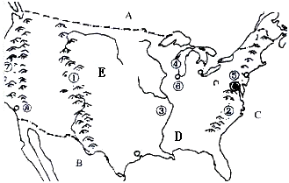
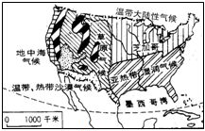

美国本土农业区分布图 美国本土地形图 美国本土气候分布图
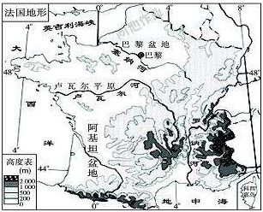
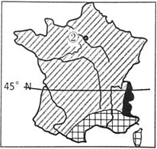

法国农业区分布图 法国地形图 法国气候分布图

分析美国太平洋沿岸水果和法国地中海沿岸葡萄生长的有利的共同自然条件。（1分）

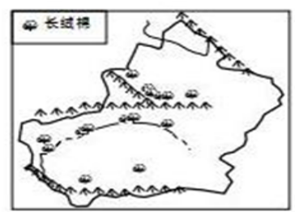
3、读图，并结合所学知识回答下列问题。
（1）长绒棉是一种优质的纤维作物，在我国主要分布在新疆地区，请分析长绒棉分布在新疆地区的优势条件。（2分）

（2）新疆的长绒棉主要分布在山麓地带和盆地边缘的绿洲地区，请分析原因。（1分）

4、分析东南亚天然橡胶种植超过原产地亚马孙平原的社会优势。（1分）

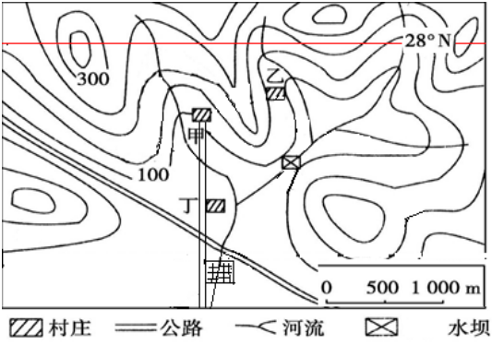
5、右图为我国东南沿海地区，读图回答问题：
城市
（1）该地区是我国重要的农业区，请结合图中信息
回答该地发展农业的有利条件（4分）。

（2）结合所学知识分析该地区最适合种植的粮食作物是 。
（3）家住丁村的小李考虑到经济效益，向村里建议减少粮食种植面积，一年四季改种蔬菜、花卉生产，你认为可行吗？请说明你的理由（2分）。

【达标检测】
①
②
③
④
1．关于四农业区特征的叙述，正确的是
A．①地耕地以水田为主
B．②地的主要粮食作物为小麦、玉米
C．③地为我国重要的商品粮基地
D．④地农作物一年两熟
2．四农业区发展农业共同的优势条件是
A．光热充足 B．地形平坦
C．降水丰沛 D．人均耕地多
3.山东省作为重要的创汇农业基地，其发展的有利条件是
①临渤海黄海 ②劳动力缺乏 ③地形以平原为主
④降水季节变化小 ⑤气候适宜，雨热同期
Ａ．①③⑤ Ｂ．①②③⑤ Ｃ．③④⑤ Ｄ．①④⑤
4．据图可知，有关南亚农作物分布叙述正确的是
小麦
水稻
棉花
城市
①
③
②③④
④
黄麻
A．棉花分布在东北部地区
B．小麦分布在恒河三角洲
C．水稻分布在东北部和西部沿海
D．黄麻分布在印度河平原

【拓展延伸】
材料：水稻是我国第一大粮食作物，在我国主要种植在南方地区，产量高；北方的东北地区也有种植，而且穗大粒饱，口感好。我们的家乡青岛也有水稻的种植，胶州大沽河沿岸有少量种植，并且青岛海水稻（耐盐碱水稻）研究发展中心白泥地实验基地还种植了亩产可达６２０．９５公斤的海水稻。
（1）请结合所学知识分析南方地区水稻产量高的主要优势条件

（2）东北地区水稻更优质的自然条件

（3）胶州大沽河沿岸水稻种植主要依靠的优势条件

（4）海水稻的成功种植主要依靠的优势条件

